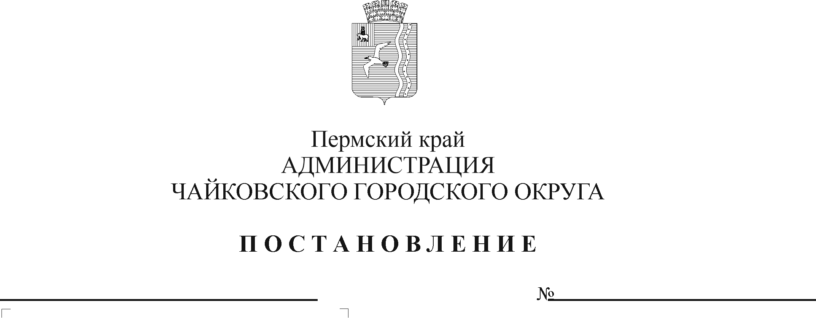
О внесении изменений в Порядок предоставления и расходования средств на реализацию мероприятий по организации бесплатного горячего питания обучающихся, получающих начальное общее образование в муниципальных образовательных организациях, утвержденный постановлением администрации Чайковского городского округа от 2.09.2020 № 817

В соответствии со статьей 78.1 Бюджетного кодекса Российской Федерации, постановлением Правительства Пермского края от 2 июля 2020 г. № 482-п «Об утверждении Порядка предоставления и расходования иных межбюджетных трансфертов из бюджета Пермского края с участием средств федерального бюджета бюджетам муниципальных и городских округов, муниципальных районов Пермского края на реализацию мероприятий по организации бесплатного горячего питания обучающихся, получающих начальное общее образование в муниципальных образовательных организациях», постановлением администрации города Чайковского от 17 января 2019 г. № 8/1 «Об утверждении муниципальной программы «Социальная поддержка граждан Чайковского городского округа», Уставом Чайковского городского округа
ПОСТАНОВЛЯЮ:
- Внести в Порядок предоставления и расходования средств на реализацию мероприятий по организации бесплатного горячего питания обучающихся, получающих начальное общее образование в муниципальных образовательных организациях, утвержденный постановлением администрации Чайковского городского округа от 2 сентября 2020 г. № 817 «Об установлении расходного обязательства Чайковского городского округа на реализацию мероприятий по организации бесплатного горячего питания обучающихся, получающих начальное общее образование в муниципальных образовательных организациях, и об утверждении Порядка предоставления и расходования средств», следующие изменения:
  - пункт 1.3 исключить;
  - пункт 4.1. изложить в следующей редакции:

«4.1. В образовательных организациях должны быть созданы условия для организации горячего питания обучающихся в соответствии с СанПиН 2.3/2.4.3590-20 «Санитарно-эпидемиологические требования к организации общественного питания населения», утвержденными постановлением Главного государственного санитарного врача Российской Федерации от 27 октября 2020 г. № 32.».
- Опубликовать постановление в муниципальной газете «Огни Камы» и разместить на официальном сайте администрации Чайковского городского округа.
- Постановление вступает в силу после его официального опубликования.

Глава городского округа –
глава администрации
Чайковского городского округа Ю.Г. Востриков

